浙江国际油气交易中心

线上交易会员开户指南

一、线上交易会员注册流程
1．准备以下材料，复印后加盖公章并扫描：营业执照复印件；企业法定代表人/非法人组织负责人身份证复印件；指定联系人身份证复印件；危险化学品经营许可证复印件（如有）。扫描件要求：jpg、jpeg、png、gif格式，5M以内。
2. 登录浙油中心官网www.zme.com.cn，点击“在线开户”（见图1）按要求填写相关内容并上传资料，提交注册申请。
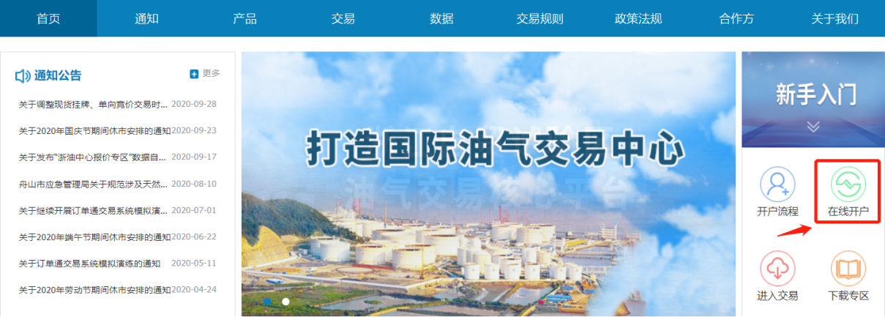
图1 浙油中心官网
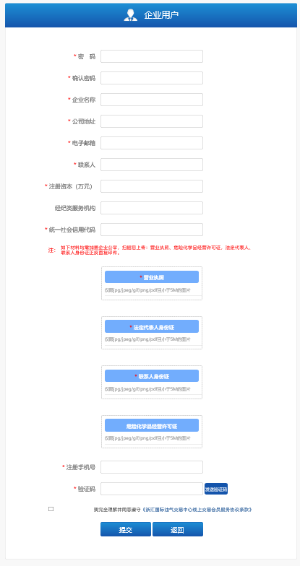
图2 开户页面
3．浙油中心审核通过后，会以短信形式提醒注册成功，并告知交易账号。

二、开通交易权限流程
注册成为线上交易会员（简称“会员”）后可申请开通浙油中心的线上交易权限。
1. 登录浙油中心官网，点击【进入交易】-【用户信息】-【交易权限申请】-【招拍挂会员】，阅读相关文件，确认后提交申请。（见图3）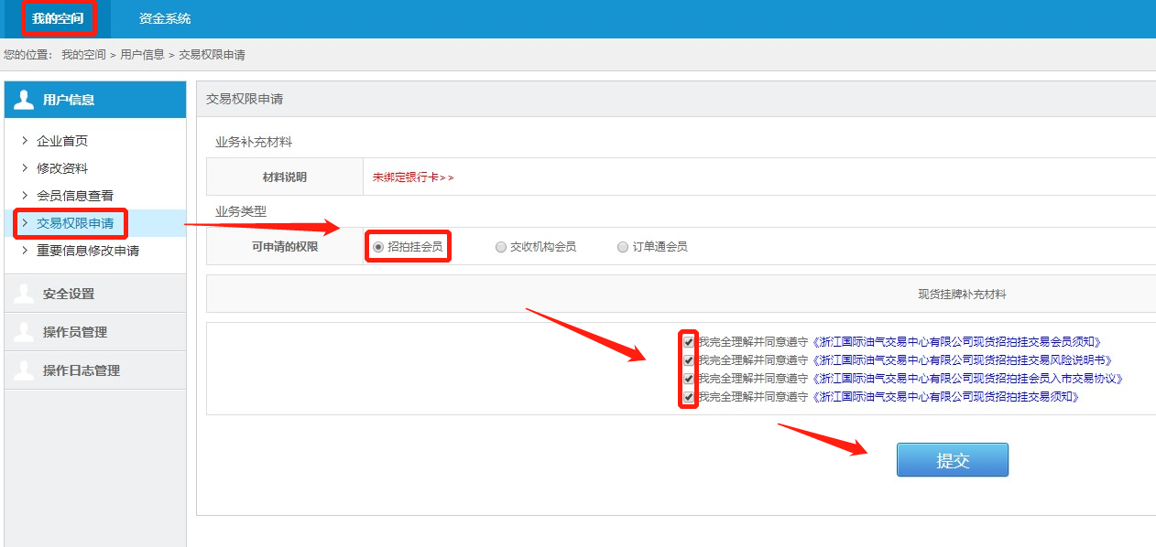
图3 业务资格申请页面

2.经浙油中心后台审核通过后，权限申请成功，会员登录系统可获得相关菜单及操作权限。

三、银行账户绑定流程（建设银行渠道）
登录浙油中心交易系统，选择【资金系统】-【资金账户管理】-【银行账户信息绑定】，点击【新增】；新页面中“银行渠道”选择“建设银行”，点击【下一步】；根据要求填写具体的银行名称（支持非建设银行的他行账户绑定）、银行账号及其他信息，然后点击【绑定】，即银行账户绑定成功。
